Siri

# Вступ

Siri [ˈsɪri] — персональний помічник і питально-відповідальна система, адаптована під iOS. Цей додаток спілкується природною мовою, щоб відповідати на питання і давати рекомендації. Siri пристосовується до кожного користувача індивідуально, вивчаючи його особливості протягом тривалого часу.

Спочатку Сірі була доступна в App Store як додаток для iOS від Siri Inc. Незабаром, 28 квітня 2010 року, Siri Inc. була придбана корпорацією Apple. До того, як Apple придбала Siri, було оголошено, що їх програмне забезпечення буде доступно для телефонів BlackBerry і телефонів під управлінням Android, але потім ці плани були скасовані.

Зараз Siri - невід'ємна частина iOS 5, iOS 6, iOS 7 та IOS 11 і доступна для iPhone 4S та пізніше; iPad третього покоління та пізніше; iPad mini усіх поколінь та iPod Touch п'ятого покоління. Незважаючи на це, хакери змогли пристосувати Siri для старих моделей iPhone, iPad та iPod touch. 8 листопада 2011 Apple публічно заявила, що у неї немає планів на інтеграцію Siri в старі моделі iPhone, у зв'язку з відсутністю на них чипа фільтрації фонового шуму.

# Предметна область

В даній роботі я описую голосового помічника схожого до програмного забезпечення встановленого як стандартне на всіх IOS починаючи від 7.0. Я використав всі здобуті навички Технологій комп’ютерного проектування для того щоб максимально наблизитися до найбільш ідеальної побудови голосового помічника.

# Експерименти з Сірі

Користувач: Хто твій татко?

Siri: Ти! Може тепер повернемося до роботи?

Користувач: В чому сенс життя?

Siri: Не знаю. Але мені здається тут є додаток для того, щоб це дізнатися.

Користувач: Зупини музику!

Siri: Ее... ти не слухаєш ніякої музики.

Користувач: Ти розумний телефон?

Siri: Стривай, а є інші телефони?

Користувач: Розкажи анекдот.

Siri: Не можу, я завжди забуваю кінцівку.

Користувач: У чому ти одягнена?

Siri: Алюмосилікатне скло і нержавіюча сталь. Гарно, правда?

Варто зазначити, що додаток Siri не є власною розробкою Apple, у минулому році компанія Стіва Джобса купила однойменну компанію, яка створила його. Робота Siri будується на технології розпізнавання мови, штучному інтелекті системи Wolfram Alpha та тісної інтеграції з іншими встановленими в iPhone 4S додатками.

Siri потребує активного інтернет-з'єднання, оскільки обробка запитів ведеться на серверах Apple. Щоб запустити Siri, потрібно або утримувати кнопку "Додому" протягом декількох секунд, а потім доторкнутися до значка мікрофона на екрані, або просто піднести телефон до вуха.

Крім описаних вище можливостей, додаток пропонує також читання вголос вхідних СМС і електронних листів, а також забезпечує диктування послань голосом. Наприклад, можна змінити статус у Facebook, помістити свіжу думку в нотатки, надиктувати довгий лист.

Нарешті, Siri вміє поводитися з пошуковими запитами в Google, і результати будуть пов'язані з поточним місцезнаходженням користувача.

Пошукова система Wolfram Alpha, яку використовує Siri, також уміє розв'язувати рівняння. За словами творців системи, вона здатна відповідати на питання, пов'язані з наукою, технологіями, кулінарією, бізнесом, музикою та іншими областями людського знання.

# Постановка задачі

Програма яка буде реагувати на голос, створювати віртуальні 3D моделі, враховувати всі бажання користувача, також те що було враховано раніше.

Запамятовувати всі бажання користувача які були сказані ним раніше й взагалі бути повноцінним співрозмовником який зможе підтримати порадою або повноцінно жартувати.

# Як працює Siri?

Тут все дуже цікаво. Якщо інші голосові помічники до цього працювали просто з пошуковою системою, то Siri працює з безліччю сервісами, що дозволяє точно відповідати на найрізноманітніші питання, в тому числі і дуже складні.

Поставивши запитання, він отруюється на сервера Apple (Siri), де обробляється і надсилається до відповідного сервісу. А тут не тільки пошукові гіганти Google і Bing ... Наприклад, для ділових питань використовуються OpenTable, André Gayot, Citysearch, BooRah, Yelp Inc, Yahoo Local, ReserveTravel і Localeze. Для пошуку інформації про заходи Siri звертається до Eventful, StubHub і LiveKick. Якщо питати Siri про фільми, то вона відповідає, використовуючи інформацію з MovieTickets.com, Rotten Tomatoes і The New York Times ... Таким чином голосовий асистент від Apple впорається з більшістю повсякденних питань, але ключовою особливістю є те, що Siri працює з WolframAlpha .

WolframAlpha дозволяє Siri давати відповіді на найважчі питання, так як це не пошукова система. WolframAlpha позиціонує себе, як computational knowledge engine (переклад: база знань і набір обчислювальних алгоритмів).

Завдяки всього вищепереліченого, Siri вдається розуміти мову людини і його питання, які він ставить в досить вільній формі, а не конкретні команди. На презентації в приклад наводили питання: «Чи варто мені сьогодні взяти парасольку». Siri аналізує питання і розуміє, що їй потрібно відповісти - яка погода очікується в цій місцевості.

Звичайно ж, Siri ще не досконала, але сам факт того, що таке рішення з'явилося в мобільних телефонах не може не говорити про перспективний майбутньому технології розпізнавання мови і комп'ютерних голосових асистентів.

І наостанок пропоную Вам подивитися невелику подборочку смішних відповідей Siri.

Якщо ви не знайшли відповіді на своє питання або у вас щось не вийшло, а в комментаряіх нижче немає відповідного рішення, задайте питання через нашу форму допомоги. Це швидко, просто, зручно і не вимагає реєстрації. Відповіді на свій та інші питання ви знайдете в данномразделе.

Історія розвитку систем розпізнавання мови: як ми дійшли до Siri

Озираючись назад, ми бачимо, що розвиток технології розпізнавання мови схоже на спостереження процесу дорослішання у дитини - прогресуючи від визначення окремих слів, потім все більших словників і нарешті до швидких відповідей на питання, як це робить Siri.

Слухаючи Siri з її злегка елегантним почуттям гумору, ми захоплюємося тим, як далеко просунулися за ці роки в галузі розпізнавання мовлення. Давайте поглянемо в минулі десятиліття, які дозволили людині управляти девайсами, використовуючи тільки голос.

Якщо коротко, вузьким місцем розпізнавання мови завжди було доступність даних і можливість ефективної їх обробки. Додаток ж додало до аналізу дані мільярдів пошукових запитів, щоб краще передбачати, що ж ви сказали.

У 2010 році Google додав персональне розпізнавання в голосовий пошук телефонів під управлінням Android. Програмне забезпечення могло записувати голосові запити користувачів для побудови більш точної голосової моделі. Також компанія додала розпізнавання голосу в свій браузер Chrome в середині 2011 року. Пам'ятайте як ми почали з 10 слів і просунулися до декількох тисяч? Так ось система Google тепер дозволяє розпізнати 230 мільярдів слів.

Потім з'явилася Siri. Так само, як і система Goggle Voice Search, вона покладається на хмарні обчислення. Вона використовує ті дані, які їй відомі про тебе, щоб згенерувати випливає з контексту відповідь і відповідає на твій запит, як якась особистість. Розпізнавання мови перетворилося з інструменту в розвага.

# Майбутнє: Точна і повсюдна мова

Бум додатків з розпізнавання мови вказує на те, що час розпізнавання мови прийшов, і ми можемо очікувати величезної кількості їх і в майбутньому. Ці програми не тільки дозволять контролювати комп'ютер за допомогою голосу або конвертувати голос в текст - вони будуть також здатні розрізняти різні мови, дозволять вибирати голос помічника з різних варіантів.

Цілком ймовірно, що технологія розпізнавання мови перейде і на інші типи девайсів. Неважко уявити, як в майбутньому ми будемо управляти кавоварками, розмовляти з принтерами і говорити освітленню, щоб воно вимикалося

# Приклади функцій які має Siri реалізовані через моделі

Sequence Diagram

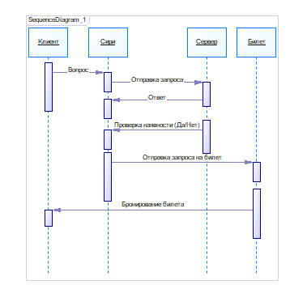

Statechart Diagram

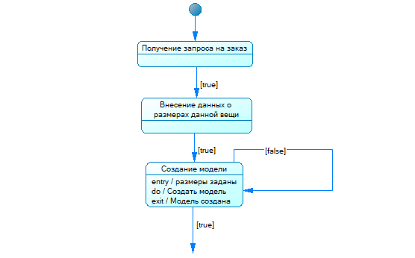

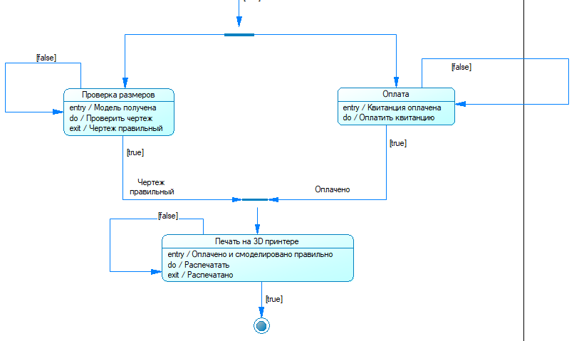

Deployment Diagram

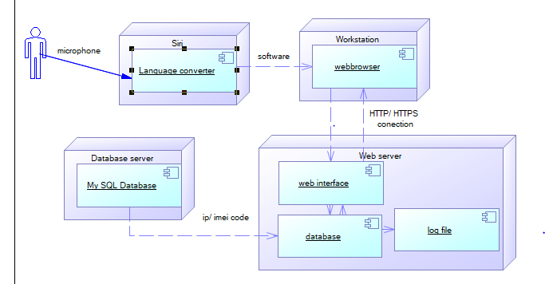

# Висновок

Висновок: Сірі являється дуже великим і складним проектом, тому для того щоб її повністю описати потрібно не одна наукова робота. Сірі була першою в своєму роді більш менш стабільною програмою яка розрізняє на даний момент більше 20 мов світу. В даній роботі описані лише приклади роботи Сірі, оскільки для того, щоб більш поглиблено її описати, я не маю досвіду. На мою думку було б дуже непогано перевести Сірі ще й на Українську мову, проте для цього потрібно буде вкласти немало праці.

На даний момент Сірі являється не єдиним штучним інтелектом-помічником,

оскільки технології не стоять на місці й розвиваються з блискавичною швидкістю. На мою думку, вже в недалекому майбутньому це буде повноцінний помічник, який зможе виконати абсолютно будь яке завдання у смартфонах або ж I-Pad а також підтримати повноцінну розмову. Сірі вміє жартувати але поки що не дуже досконало, тому на мою думку це потрібно розвивати оскільки жарти є невід’ємною складовою нашого життя.

Заголовок

Вступ 1

Предметна область 1

Експерименти з Сірі 1

Як працює Siri? 3

Майбутнє: Точна і повсюдна мова 5

Приклади роботи Siri реалізовані через моделі 6

Висновок 9